**Дата**: 5 ноября 2020 года

**Группа**: 11А

**Тема**: Магнитное поле. Сила Ампера.

**Выполнить**:

1. Прочитать в учебнике Трофимова Т.И. «[Краткий курс физики с примерами решения задач (СПО)](https://www.book.ru/view5/8e1b6f24e06ad7ccde7b8188626ea145)» стр. 143
2. Законспектировать в тетрадь:
   1. Магнитное поле и его характеристики.
   2. Магнитная индукция.
   3. Закон Ампера.
   4. Взаимодействие параллельных токов.
   5. Магнитное поле соленоида.
3. Записать в тетрадь примеры решения задач.

* 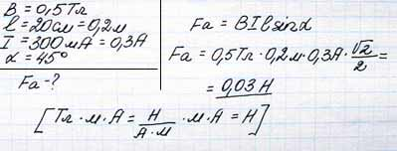Определить силу, с которой однородное магнитное поле действует на проводник длиной 20 см, если сила тока в нем 300 мА, расположенный под углом 45 градусов к вектору магнитной индукции.  Магнитная индукция составляет 0,5 Тл.
* 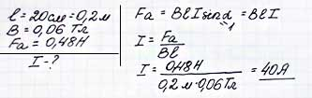Определить силу тока в проводнике длиной 20 см, расположенному перпендикулярно силовым линиям магнитного поля с индукцией 0,06 Тл, если на него со стороны  магнитного поля действует сила 0,48 Н.
* 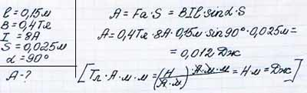Проводник длиной 0,15 м перпендикулярен вектору магнитной индукции однородного магнитного поля, модуль которого В=0,4 Тл. Сила тока в проводнике 8 А. Найдите работу, которая была совершена при перемещении проводника на 0,025 м по направлению действия силы Ампера.

1. Решить задачи.
   * Проводник с током 5 А находится в магнитном поле с индукцией 10 Тл.   
     Определить длину проводника, если магнитное поле действует на него с силой 20 Н и перпендикулярно проводнику.
   * Проводник длиной 20см с силой тока 50 А находится в однородном магнитном поле с индукцией 40 мТл. Какую работу совершит источник тока, если проводник переместится на 10 см перпендикулярно вектору магнитной индукции (вектор магнитной индукции перпендикулярен направлению тока в проводнике).
2. Работу подписать
3. Выполненное задание выслать для проверки на адрес эл.почты [korepanova_nv@mail.ru](mailto:korepanova_nv@mail.ru). Тему письма оформить по образцу: фамилия_группа_дата занятия.

**Ссылка на литературу**:

Учебник Трофимова Т.И. «[Краткий курс физики с примерами решения задач (СПО)](https://www.book.ru/view5/8e1b6f24e06ad7ccde7b8188626ea145)».

Справочник Трофимова Т.И. «[Физика. Теория, решение задач, лексикон. (СПО)](https://www.book.ru/view5/c7e28340e72937a359c48d2801f26c2e)».

Для получения доступа к прочтению учебника, нужно зарегистрироваться на сайте, следуя [инструкции](https://agrokolledg.uralschool.ru/site/pub?id=507).

